EL NIÑO/OSCILACIÓN DEL SUR (ENSO, por sus siglas en inglés)
DISCUSIÓN DIAGNÓSTICA

emitida por el

CENTRO DE PREDICCIONES CLIMÁTICAS/NCEP/NWS
Traducción cortesía del: NWS-WFO SAN JUAN, PUERTO RICO
13 de abril de 2023

Estatus del Sistema de alerta del ENSO: Vigilancia de El Niño

Sinopsis: Se espera que continúen condiciones de ENSO-neutral durante la primavera del Hemisferio Norte, seguidas por una probabilidad de 62% de El Niño desarrollándose durante mayo-julio 2023.

Durante el pasado mes, las temperaturas por debajo del promedio de la superficie del mar (SSTs, por sus siglas en inglés) se tornaron más prominentes en el oeste y extremo este ecuatorial del Océano Pacífico (Fig. 1). El valor del índice semanal más reciente del Niño-3.4 fue de 0.0ºC, pero el valor del índice del Niño 1+2 fue de +2.7ºC, indicando calentamiento significativo a lo largo de la costa suramericana (Fig. 2). En el pasado mes, el área promediada de temperaturas de subsuperficie aumentó (Fig. 3), reflejando el dominio de temperaturas sobre el promedio de la subsuperficie a través del Océano Pacífico ecuatorial (Fig.4). Para el promedio mensual, los vientos del oeste en los niveles altos y bajos estuvieron cerca de lo normal a través de la mayor parte del Océano Pacífico ecuatorial. Sin embargo, las anomalías de los vientos del oeste en los niveles bajos fueron evidentes en la primera mitad de marzo asociadas con la actividad de antes de la temporada. Convección suprimida fue evidente sobre el Pacífico tropical central y sobre partes de Indonesia (Fig. 5). Mientras el calentamiento afectaba cerca de la costa de América Central, la cuenca se unió al sistema océano-atmósfera consistente con ENSO-neutral.
Los pronósticos IRI más recientes favorecen la transición a El Niño comenzando junio-agosto 2023 y persistiendo hasta el invierno (Fig. 6). Aunque la baja confianza de los pronósticos durante la primavera puede resultar en sorpresas, la onda oceánica Kelvin reciente más las anomalías recurrentes de los vientos del oeste se anticipa que calentarán aún más el Océano Pacífico tropical. El calentamiento costero en el este del Pacífico pudiera indicar cambio a través de la cuenca del Pacífico. Por lo tanto, una Vigilancia de El Niño ha sido emitida y el rango de posibilidades hacia finales del año incluyen un El Niño fuerte (probabilidad de 4 en 10 de Niño-3.4 ≥ 1.5°C) a no presencia de condiciones de El Niño (probabilidad de 1 en 10). En resumen, se espera que las condiciones de ENSO-neutral continúen durante la primavera del HemisferioNorte, seguido por una probabilidad de 62% de El Niño desarrollándose durante mayo-julio 2023 (Fig. 7).
Esta discusión es un esfuerzo consolidado de la Administración Nacional Oceánica y Atmosférica (NOAA, por sus siglas en inglés), el Servicio Nacional de Meteorología de NOAA y sus instituciones afiliadas. Las condiciones oceánicas y atmosféricas son actualizadas semanalmente en la página de internet del Centro de Predicciones Climáticas (Condiciones actuales de El Niño/La Niña y La Discusión de Expertos). Perspectivas y análisis adicionales están disponibles en el blog del ENSO. Un pronóstico de intensidad probabilística está disponible aquí. La próxima Discusión Diagnóstica del ENSO está programada para el 11 de mayo de 2023. Para recibir una notificación por correo electrónico al momento en que la Discusión Diagnóstica del ENSO mensual esté disponible, favor enviar un mensaje a: ncep.list.enso-update@noaa.gov.

Centro de Predicciones Climáticas
Centros Nacionales de Predicción Ambiental
NOAA/Servicio Nacional de Meteorología
College Park, MD 20740
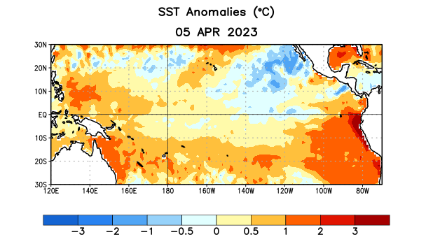
Figura 1. Anomalías (°C) promedio de la temperatura de la superficie del océano (SST, por sus siglas en inglés) para la semana centrada el 5 de abril de 2023. Las anomalías son calculadas utilizando como referencia los periodos promedio semanales de 1991-2020.
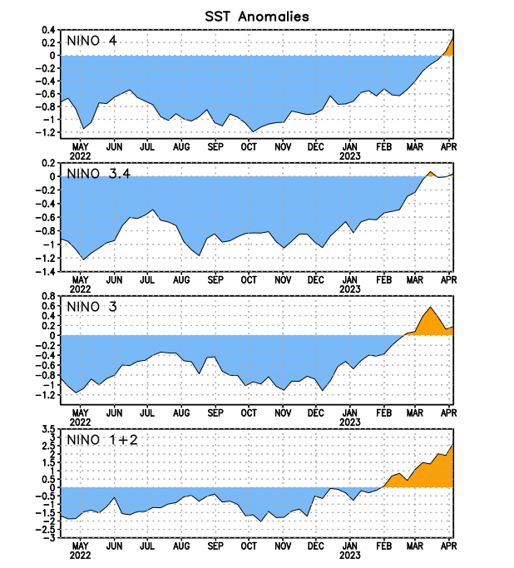
Figura 2. Series de Tiempo de las anomalías (en °C) de temperaturas de la superficie del océano (SST) en un área promediada en las regiones de El Niño [Niño-1+2 (0°-10°S, 90°W-80°W), Niño 3 (5°N-5°S, 150°W-90°W), Niño-3.4 (5°N-5°S, 170°W-120°W), Niño-4 (150°W-160°E y 5°N-5°S)]. Las anomalías de SST son variaciones de los promedios semanales del período base de 1991-2020.
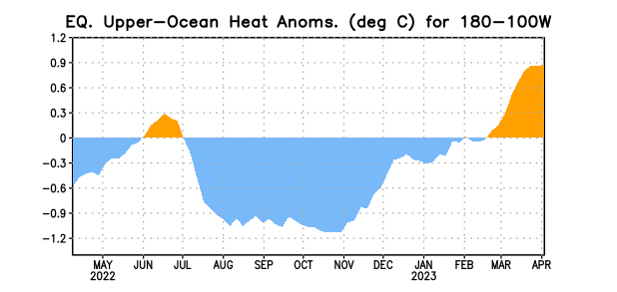
Figura 3. Anomalías del contenido calórico (en °C) en un área promediada del Pacífico ecuatorial (5°N-5°S, 180°-100°W). Las anomalías en el contenido calórico son calculadas como las desviaciones de los penta-promedios del período base de 1991-2020.

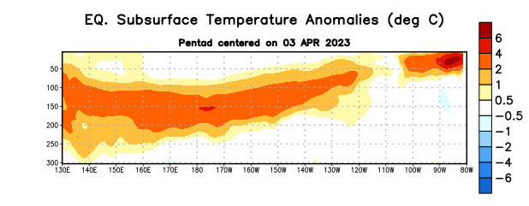
Figura 4. Anomalías de la temperatura (en °C) en un transecto de profundidad-longitudinal (0-300m) en la parte superior del océano Pacífico ecuatorial, centradas en la semana del 3 de abril de 2023. Las anomalías son variaciones a partir de los penta-promedios durante el periodo base de 1991-2020.

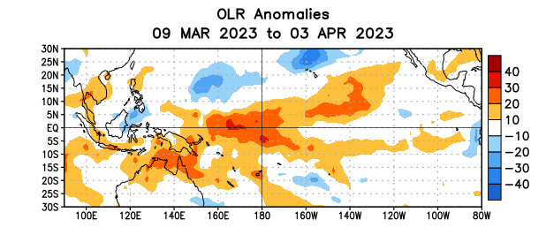
Figura 5. Anomalías del promedio de la radiación de onda larga emitida (OLR, por sus siglas en inglés) (W/m2) durante el período del 9 de marzo a 3 de abril de 2023. Las anomalías de OLR se calculan como desviaciones de los penta-promedios del período base de 1991-2020.

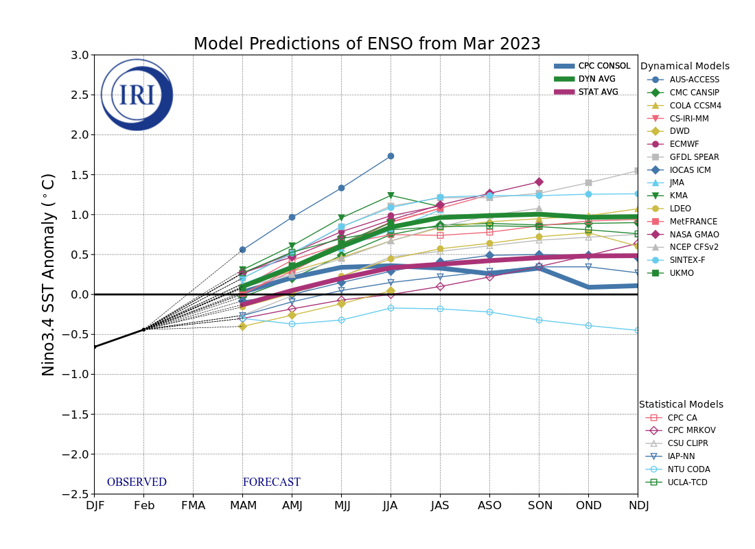
Figura 6. Pronósticos de las anomalías de la temperatura de la superficie del océano (SST) en la región de El Niño 3.4 (5°N-5°S, 120°W-170°W). Figura actualizada el 20 de marzo de 2023 por el Instituto Internacional de Investigación (IRI, por sus siglas en inglés) para el Clima y la Sociedad.

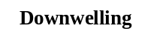

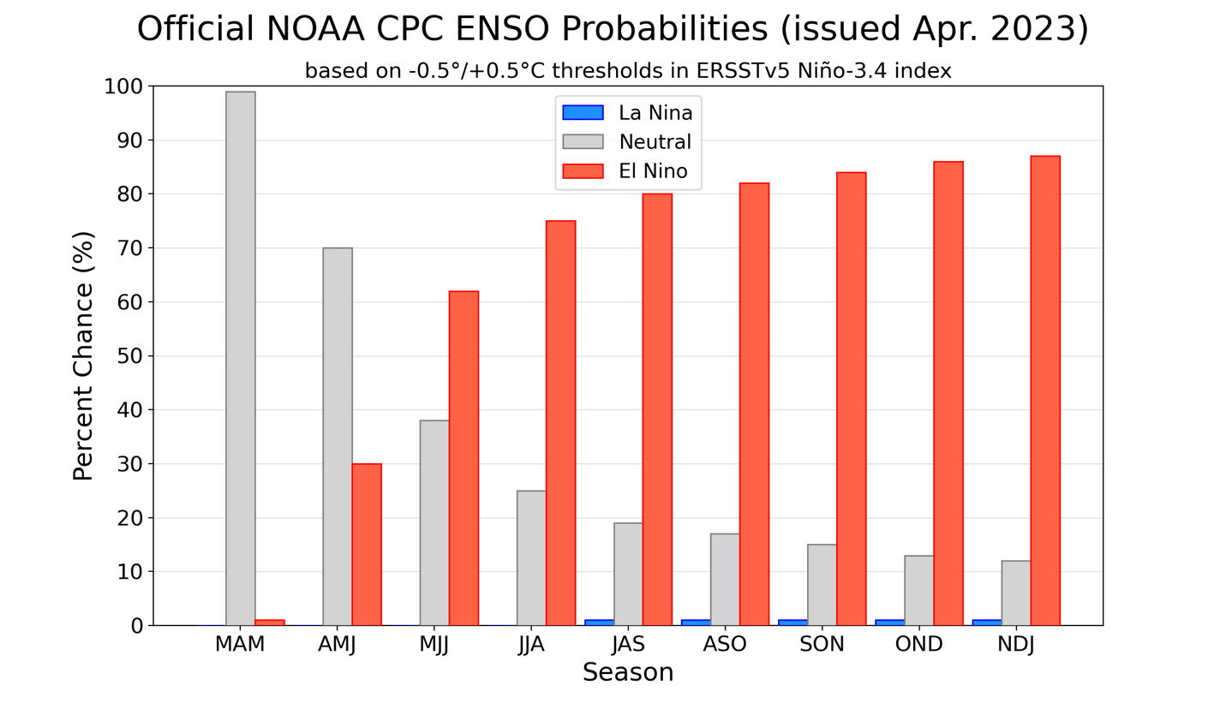
Figura 7. Probabilidades oficiales del ENSO para el índice de temperaturas de superficie oceánicas del Niño 3.4 (5°N-5°S, 120°W-170°W). Figura actualizada el 13 de abril de 2023.

